Chascomús, 8 de abril de 2025.-

Sr. Presidente del

Honorable Concejo Deliberante

**ANDRES SANUCCI**

S__________/_________D

De nuestra consideración:

Remitimos copia del presente proyecto para ser incluido en el orden del día de la próxima sesión.

**SOLICITA LIMPIEZA Y MANTENIMIENTO DE ZONAS CON AGUA ESTANCADA. -**

**VISTO:**

El cúmulo de agua estancada en diversas zonas de la Ciudad.

**CONSIDERANDO:**

Que, resulta urgente la limpieza y mantenimiento de zonas donde se genera acumulación de agua y/o contiene agua (piletones de Plaza Independencia; Monumento a los Veteranos de Malvinas; etc.).

Que, conforme fotos que se adjuntan a modo ilustrativo, podemos observar agua estancada en diversos puntos de la ciudad, especialmente en áreas cercanas a monumentos y zonas de referencia.

Que, el agua estancada representa no solo un problema estético, sino también -y aún más relevante- un riesgo sanitario, ya que se convierte en un foco de proliferación de mosquitos y otros agentes patógenos, lo cual podría generar brotes de enfermedades que pongan en riesgos a todos los vecinos.

Que, las zonas de referencia son de gran relevancia para los residentes y visitantes por su gran importancia cultural, histórica y social.

Que, por ello, este bloque de concejales solicita se lleve a cabo limpieza y mantenimiento correspondiente de estos espacios, y partiendo como parámetro para una inspección dentro toda la Ciudad a los fines de prevenir enfermedades y mejorar la imagen de la misma, asegurando que se mantenga en condiciones adecuadas para todos los habitantes.

Que, de acuerdo a Ley Orgánica de las Municipalidades, corresponde que el cuerpo solicite tal medida a través de una Comunicación, en los términos del artículo 77 del citado cuerpo legal;

Por lo expuesto, el bloque de concejales de **Cambiemos Chascomús**, eleva el siguiente:

**PROYECTO DE COMUNICACIÓN:**

**Artículo1º:** Requiérase al área correspondiente la realización de tareas de limpieza y mantenimiento en zonas con agua estancada.

**Artículo 2º:** De forma.

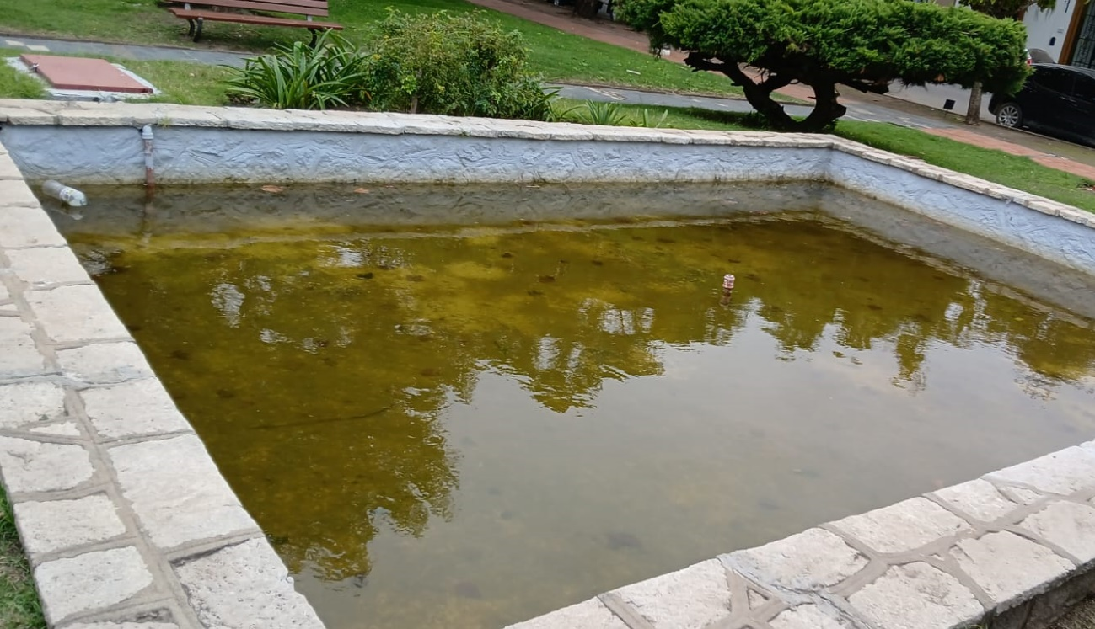

IMAGEN 1: Piletón PLAZA INDEPENDENCIA.

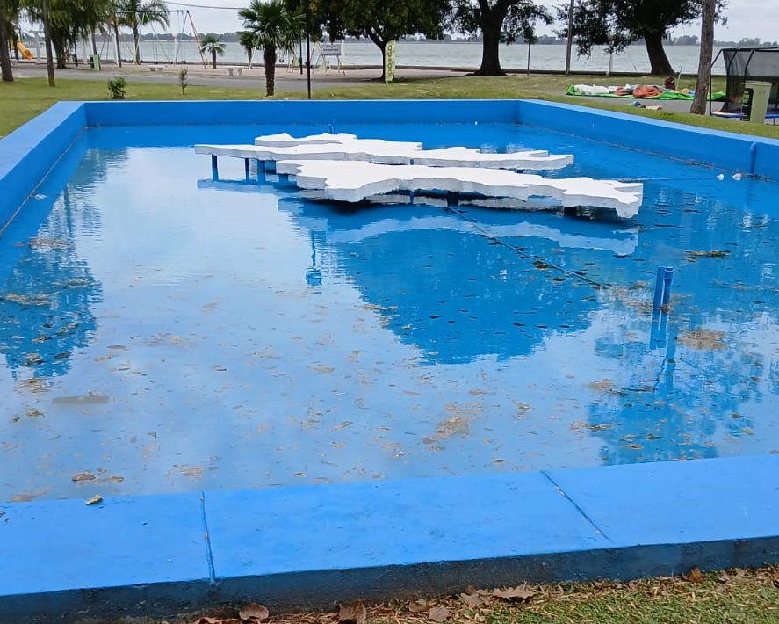

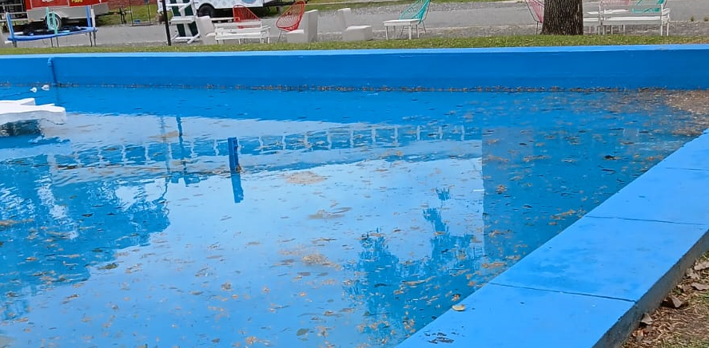

IMÁGENES 2 Y 3: Monumento a los veteranos de Malvinas.-